# TRABALHO PRÁTICO 1 – RELATÓRIO

**Alunos:**

Stefanos Panagoulias Lucena - 2021115090

Ricardo Rafael Dias Gomes Simões – 2019231869

Rodrigo Santos de Oliveira - 2018305489

João Guilherme Guedes Krichanã – 2019112913

# 1. Compressão de imagens bmp no formato jpeg utilizando um editor de imagem (e.g., GIMP)

* 1. **Compare os resultados e tire conclusões.**

Conclusão: Quanto maior a taxa de compressão, pior poderá ser a qualidade da imagem. Isso pode ser evidenciado pela compressão da imagem geometric.bmp para jpg, já que essa imagem apresentou as maiores taxas de compressão e, consequentemente, as piores avaliações em termos de qualidade visual.

A imagem geometric.bmp teve maior compressão e qualidade visual reduzida devido a sua composição. Ela contém áreas grandes e uniformes, o que facilita a compressão, pois padrões repetitivos e cores consistentes são mais eficientemente codificados pelos algoritmos de compressão. Além disso, a falta de detalhes complexos permite uma maior redução do tamanho do arquivo sem impactar significativamente a percepção visual, uma vez que detalhes visualmente irrelevantes podem ser descartados ou simplificados. Em resumo, a natureza simples dos gráficos e a homogeneidade da imagem contribuem para taxas de compressão mais altas com menor impacto aparente na qualidade.

# 5 - Conversão para o modelo cor YCbCr.

## 5.5 Compare a imagem de Y com R, G e B e com Cb e Cr. Tire conclusões.

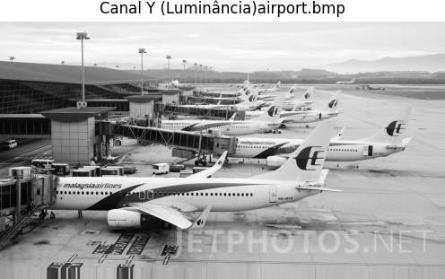

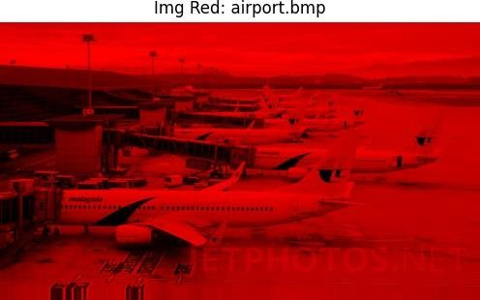Canal Y (Luminância): Este canal contém informações sobre o brilho da imagem. Ele é tipicamente mais detalhado, pois os seres humanos são mais sensíveis a variações na luminância do que na crominância.

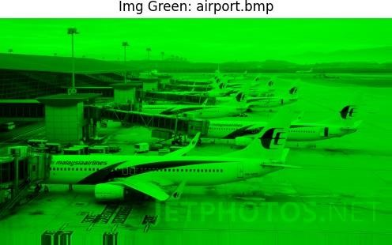

.

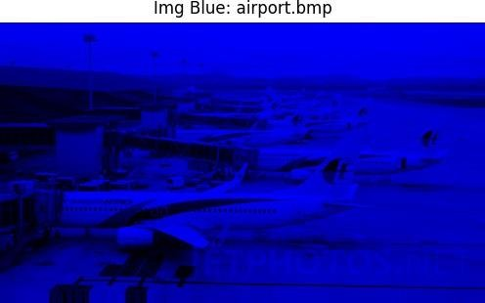

Canais R, G e B (Cores Primárias): Estes canais representam as cores primárias de luz. O canal vermelho (R) mostrará áreas que são mais brilhantes onde a imagem tem mais vermelho. O mesmo se aplica aos canais verde (G) e azul (B). Cada um desses canais pode conter uma quantidade significativa de detalhes, mas eles serão mais representativos das áreas onde sua respectiva cor é predominante na imagem. Para além disso, nota-se que se pode observar melhor a imagem no canal verde, pois o ser humano tem a visão mais sensível para a cor verde.

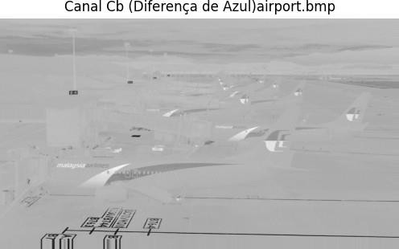

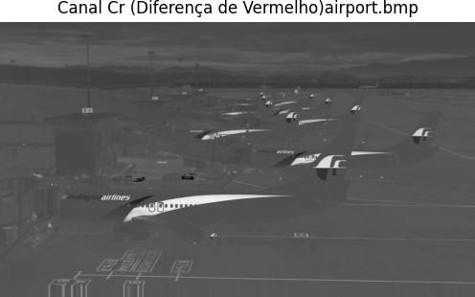

Canais Cb e Cr (Crominância): Cb representa a diferença entre o azul e a luminância (Y), e Cr representa a diferença entre o vermelho e a luminância (Y). Esses canais contêm menos detalhes do que o canal de luminância e são geralmente subamostrados para economizar espaço, pois o olho humano não detecta tanto detalhe nas informações de cor quanto nas informações de luminância.

# 6. Sub-amostragem

**6.5. Apresente e analise o resultado da compressão para as variantes de downsampling 4:2:2 e 4:2:0 (taxa de compressão, destrutividade, etc.)**

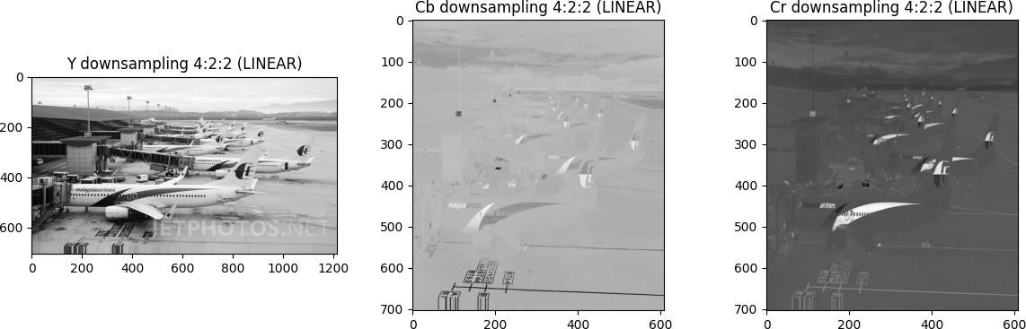

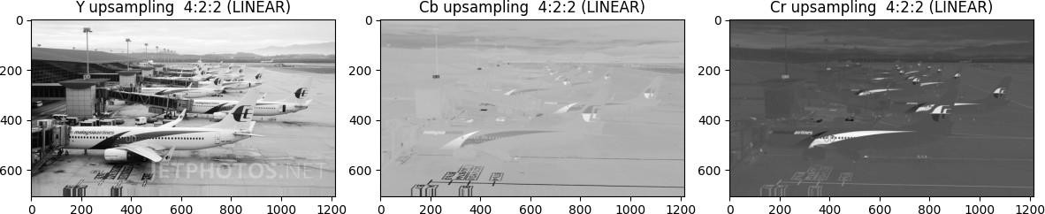

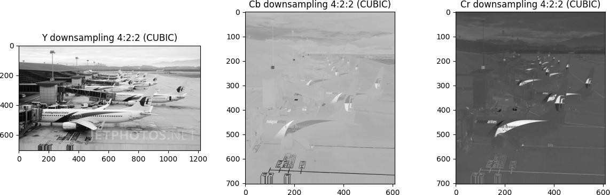

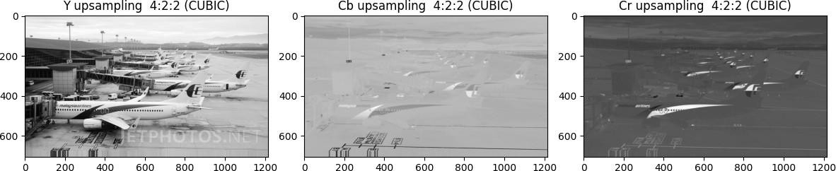

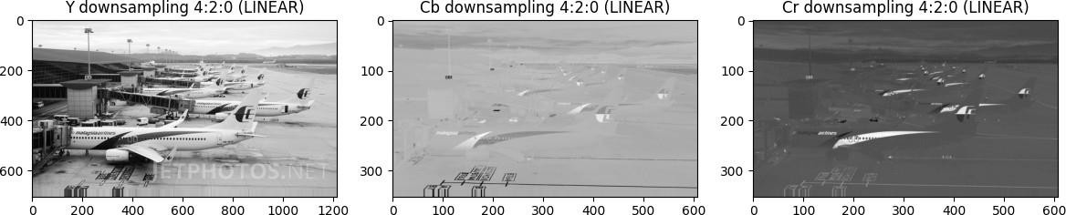

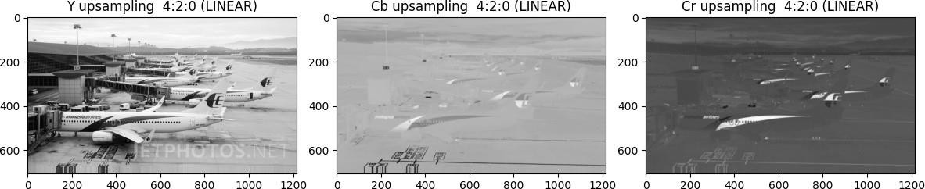

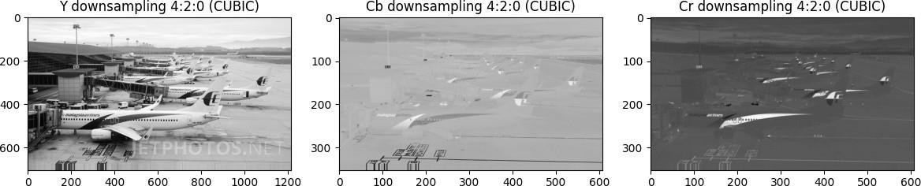

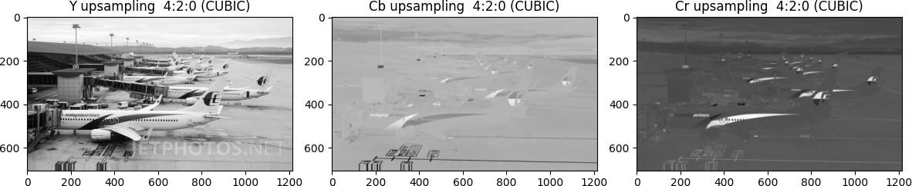

Na análise dos impactos do downsampling 4:2:2 e 4:2:0 com interpolação Linear e Cúbica, não se observou qualquer alteração visível em função da interpolação. Sendo assim, concluímos que é mais benéfico adotar o método de interpolação que seja computacionalmente mais eficiente, ou seja, o método linear.

Além disso, Na técnica 4:2:2, a informação de crominância (Cb e Cr) tem sua resolução horizontal reduzida pela metade em comparação com a luminância (Y). Isso significa que, em uma linha de pixels, cada duas amostras de Y compartilham a mesma amostra de Cb e Cr, resultando em uma redução pela metade da informação de cor na horizontal, mas mantendo a resolução vertical. Tal abordagem espera-se alcançar uma taxa de compressão de aproximadamente 2:1, com a destrutividade limitada à resolução horizontal devido à manutenção da informação vertical de cor.

Por outro lado, a técnica 4:2:0 é mais agressiva, reduzindo a informação de cor para metade tanto na horizontal quanto na vertical. Para cada bloco de 2x2 pixels, apenas uma amostra de Cb e Cr representa todo o bloco, necessitando assim de apenas ¼ dos pixels para a informação de cor em comparação com a imagem original. Apesar de reduzir a resolução em ambos os eixos, a perda de detalhe não é facilmente perceptível devido à menor sensibilidade do olho humano às variações de crominância em relação à luminância. Esta técnica visa uma taxa de compressão de aproximadamente 4:1, mas sua abordagem mais agressiva resulta em maior perda de detalhe, especialmente em áreas de transição de cor sutil.

# 7 - Transformada de Coseno Discreta (DCT)

**7.4. Compare e discuta os resultados obtidos em 7.1, 7.2 e 7.3 em termos de potencial de compressão**

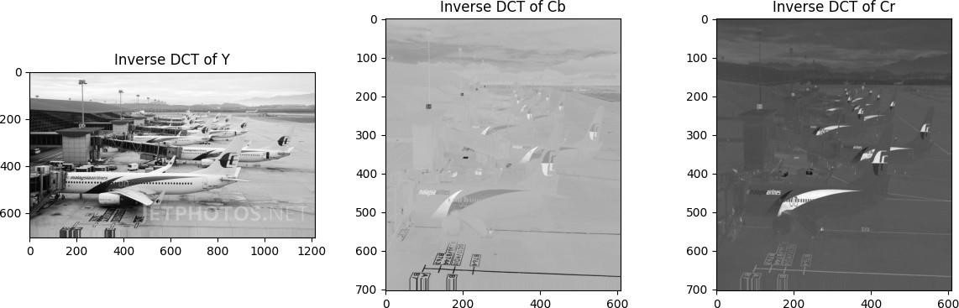

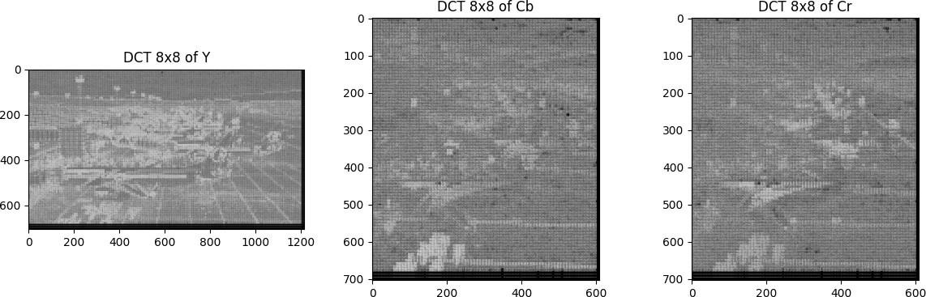

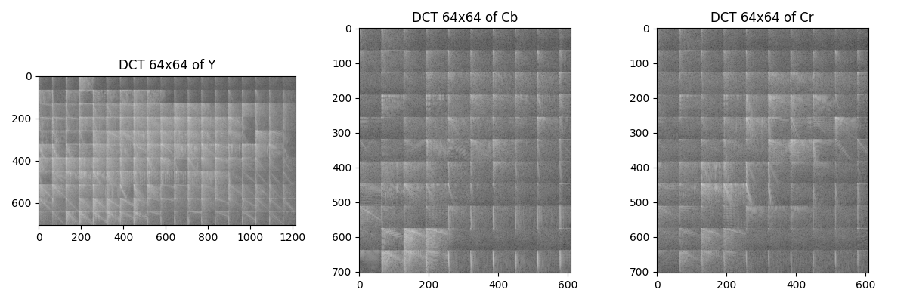

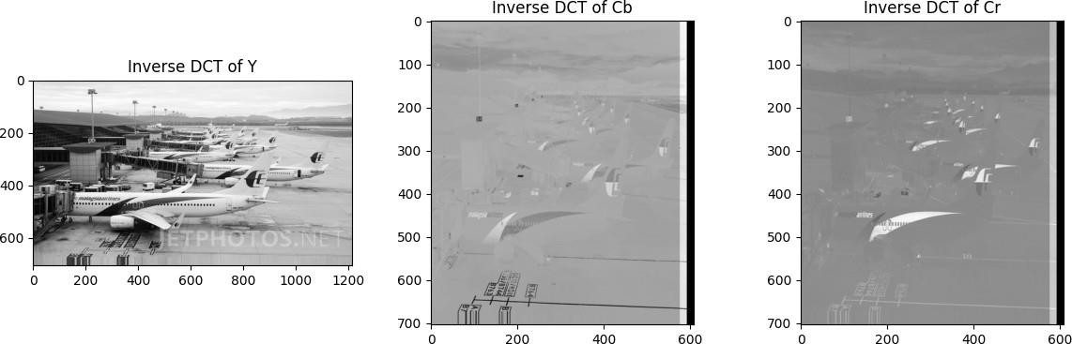

A escolha do método de Transformada Discreta de Cosseno (DCT) — seja em canais completos, blocos de 8x8 ou de 64x64 — é influenciada pelo objetivo

de compressão, a qualidade da imagem desejada e a disponibilidade de recursos computacionais. Blocos de 8x8 são um equilíbrio eficaz entre compressão e qualidade, comum no padrão JPEG. Blocos de 64x64 se adequam a situações que demandam compressão intensa com perdas de detalhes

toleráveis, enquanto a DCT em canais completos é ideal para a máxima preservação de qualidade sem restrições de recursos. A eficácia da

compressão varia com a uniformidade da imagem, com blocos de 8x8 preferíveis para

detalhes e 64x64 para áreas homogêneas, permitindo uma

compressão mais forte. Portanto, a seleção do método depende da finalidade específica, da qualidade visada e das características da imagem,

visando alinhar a capacidade de processamento à preservação da qualidade.

# Quantização

* 1. **Compare os resultados obtidos com os vários factores de qualidade e discuta-os em termos de potencial de compressão.**

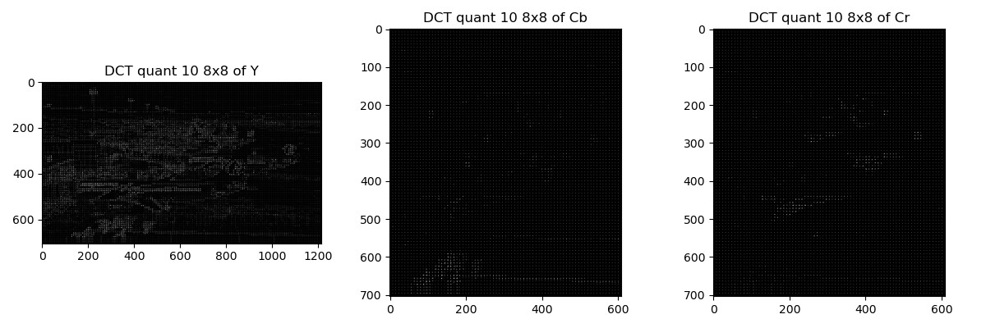

Relatorio.

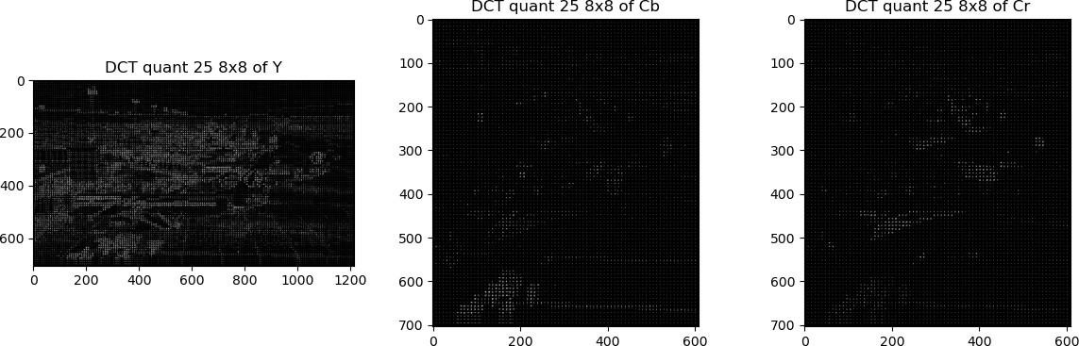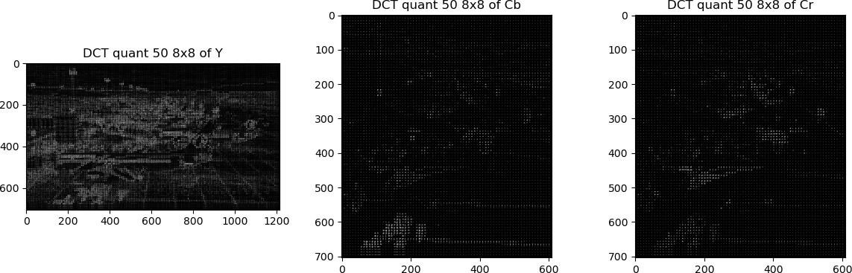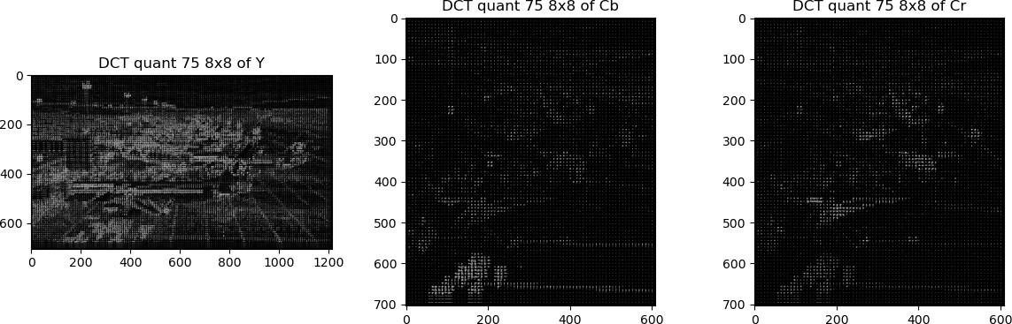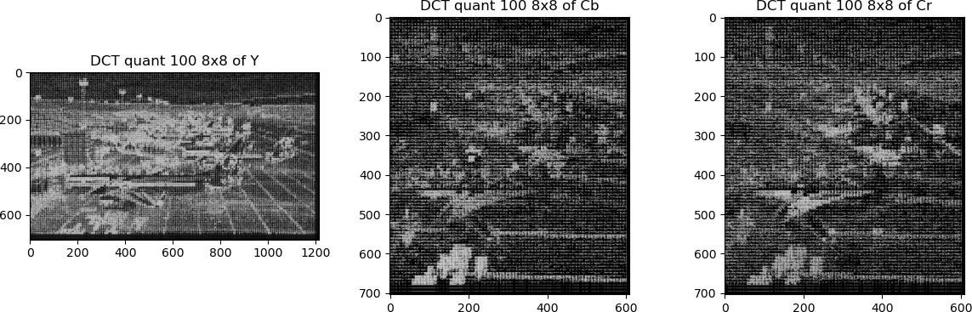

Baixos Fatores de Qualidade (10, 25): A aplicação de baixos fatores de qualidade resulta em uma quantização mais agressiva, o que significa uma maior perda de informações. Isso leva

a uma alta taxa de compressão, mas também pode resultar em uma qualidade de imagem perceptivelmente mais baixa, especialmente em detalhes finos e texturas.

Fatores de Qualidade Médios (50): Um fator de qualidade médio busca um equilíbrio entre compressão e preservação da qualidade da imagem. Isso é útil para aplicações onde é necessário reduzir o tamanho dos dados, mas ainda é importante manter uma boa qualidade visual.

Altos Fatores de Qualidade (75, 100): Altos fatores de qualidade resultam em uma quantização menos agressiva, preservando mais informações dos coeficientes DCT originais. Isso reduz a taxa de compressão, mas mantém uma alta qualidade de imagem, sendo ideal para aplicações onde a qualidade da imagem é prioritária.

* 1. Compare os resultados obtidos com os da alínea 7 (DCT) e tire conclusões.

DCT sem Quantização: A aplicação da DCT sem qualquer quantização (ou com uma quantização muito leve) permite uma transformação reversível, onde os dados originais podem ser recuperados quase perfeitamente. No entanto, isso não resulta em uma compressão significativa dos dados, pois todos os coeficientes DCT são mantidos.

DCT com Quantização: A quantização altera significativamente o potencial de compressão da DCT, permitindo reduzir o tamanho dos dados ao custo de perder informações. O grau de perda de informação e compressão depende do fator de qualidade utilizado na quantização.

# Codificação DPCM dos coeficientes DC.

**9.5. Analise os resultados e tire conclusões.**

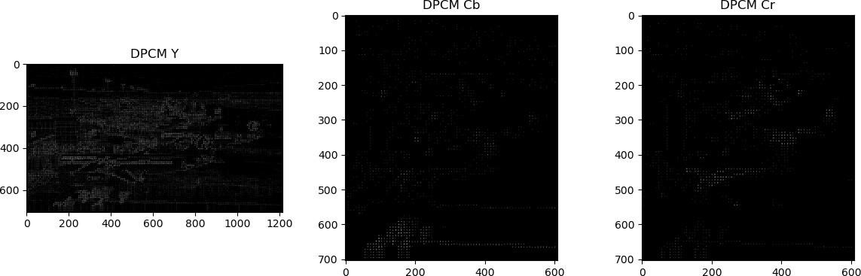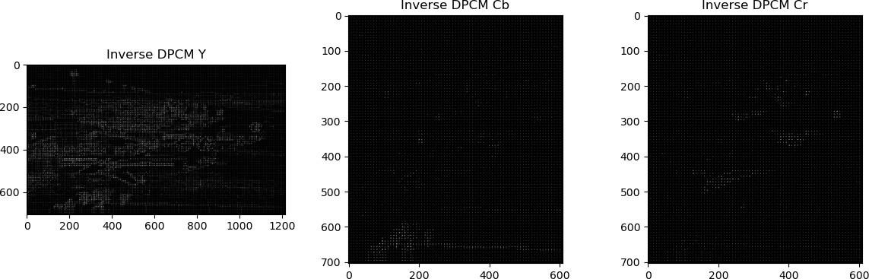

A conclusão principal é que a técnica de codificação DPCM está sendo eficaz na representação e compressão dos coeficientes DC, pois consegue realizar isso com uma quantidade mínima de informação adicionada (a diferença entre os valores DC consecutivos). Isso implica que a codificação e decodificação DPCM estão mantendo a qualidade visual do conteúdo de imagem, enquanto reduzem a quantidade de dados necessários para armazenamento ou transmissão, o que é fundamental em sistemas de compressão de imagem

# Codificação e descodificação end-to-end

**10.5 Visualize as imagens descodificadas. Visualize também a imagem das diferenças entre o canal Y de cada uma das imagens originais e da imagem descodificada respectiva para cada um dos factores de qualidade testados. Calcule as várias métricas de distorção (imagem RGB: MSE, RMSE, SNR, PSNR; canal Y: max_diff e avg_diff) para cada uma das imagens e factores de qualidade. Tire conclusões.**

AIRPORT:

QUALIDADE 10

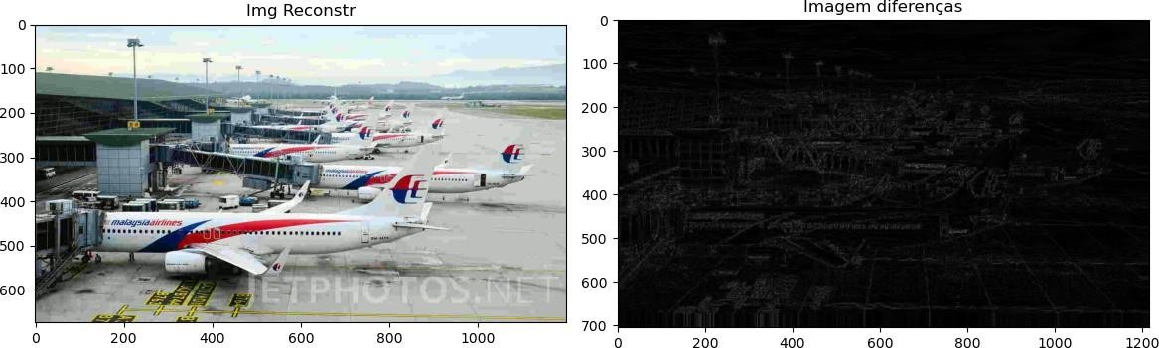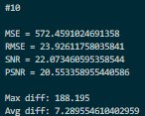

QUALIDADE 25

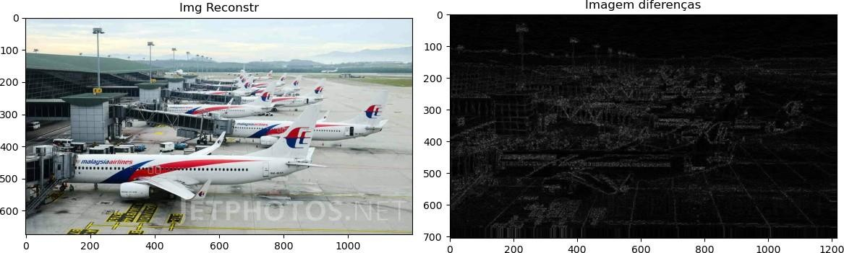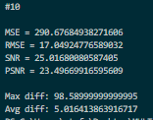

QUALIDADE 50

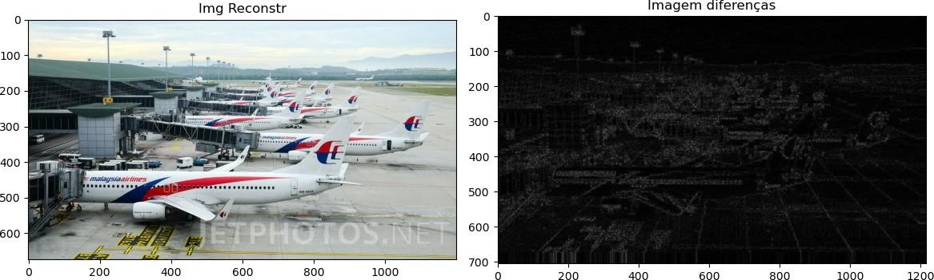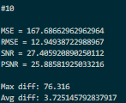

QUALIDADE 75

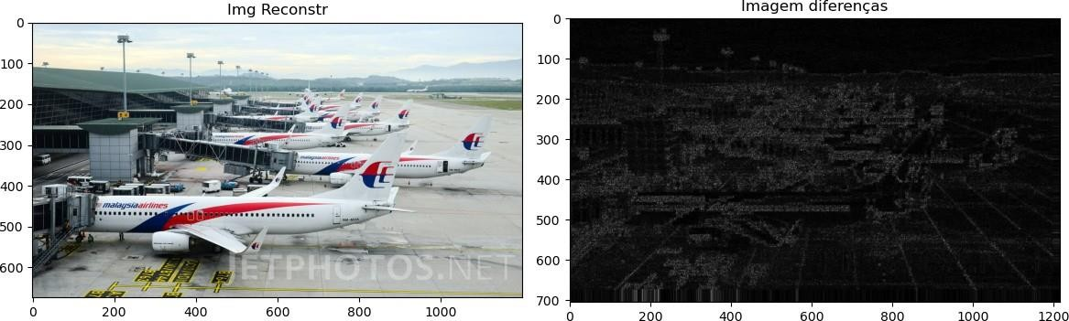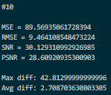

QUALIDADE 100

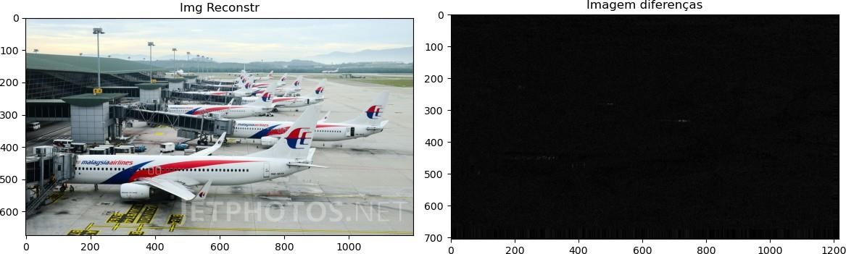

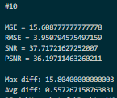

GEOMETRIC:

QUALIDADE 10

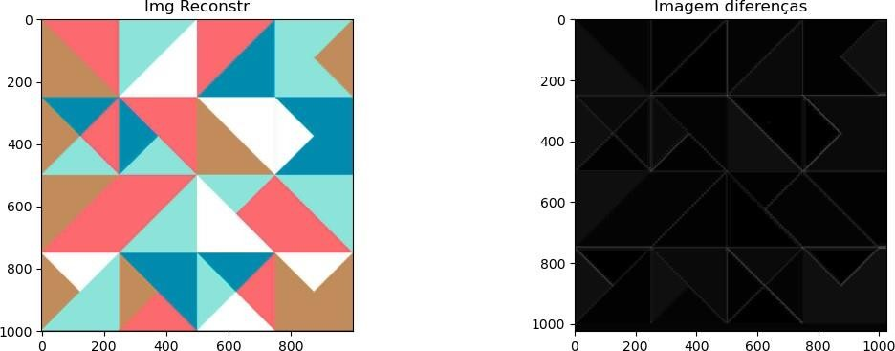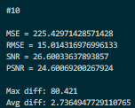

QUALIDADE 25

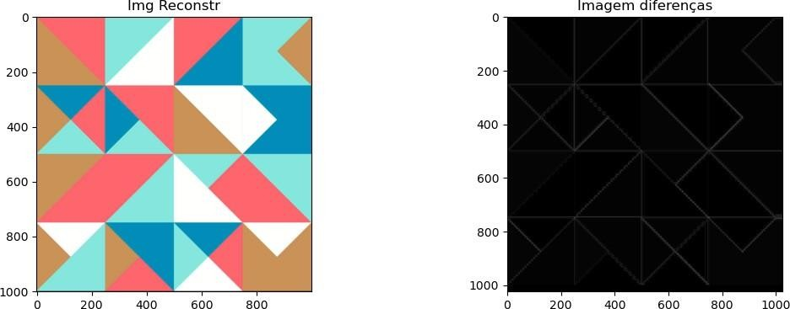

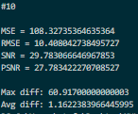

QUALIDADE 50

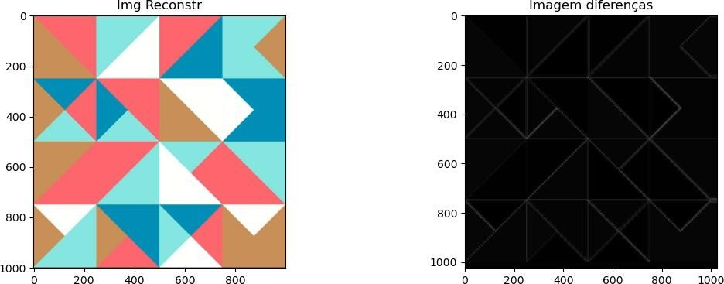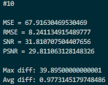

QUALIDADE 75

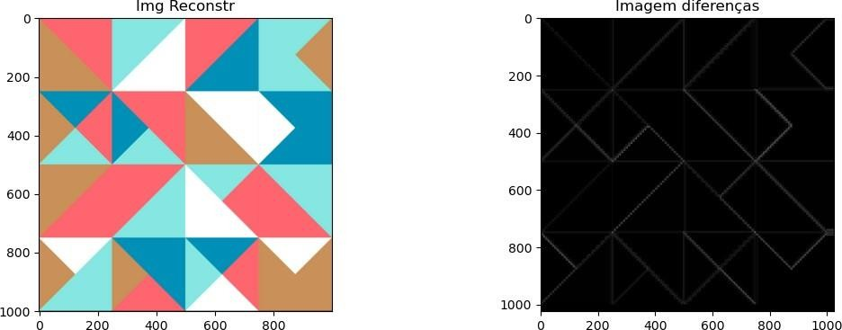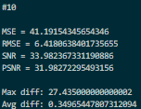

QUALIDADE 100

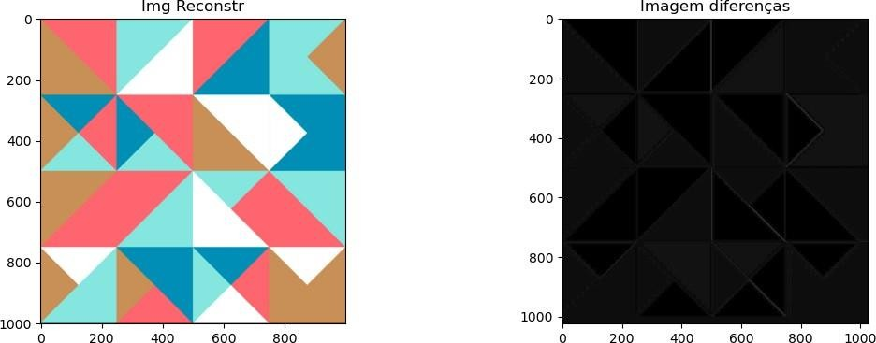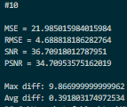

NATURE:

QUALIDADE 10

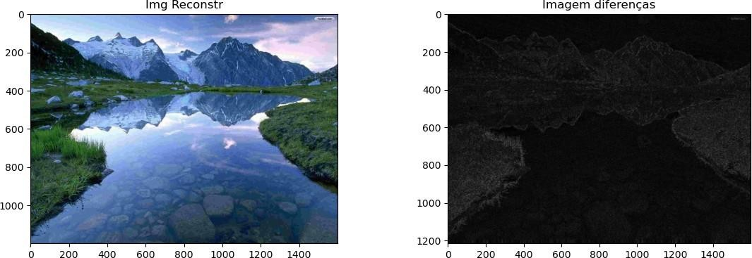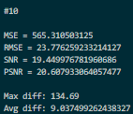

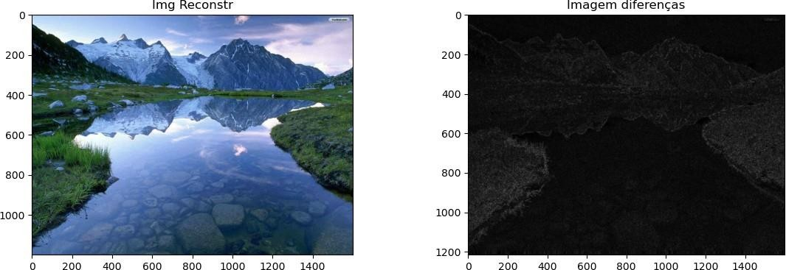QUALIDADE 25

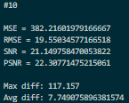

QUALIDADE 50

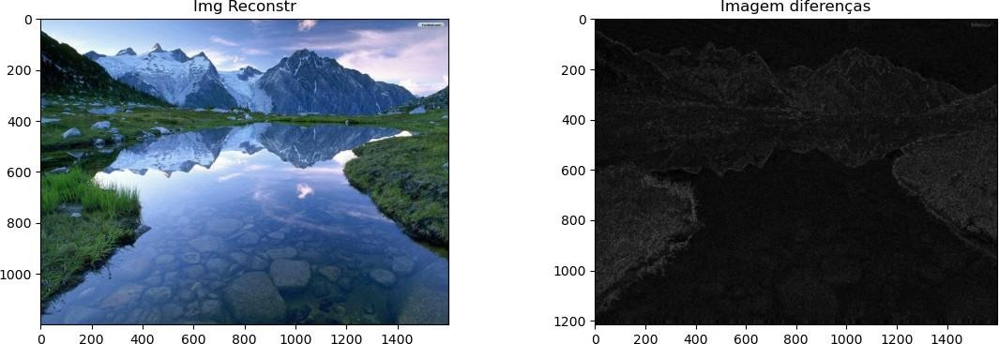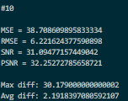

QUALIDADE 75

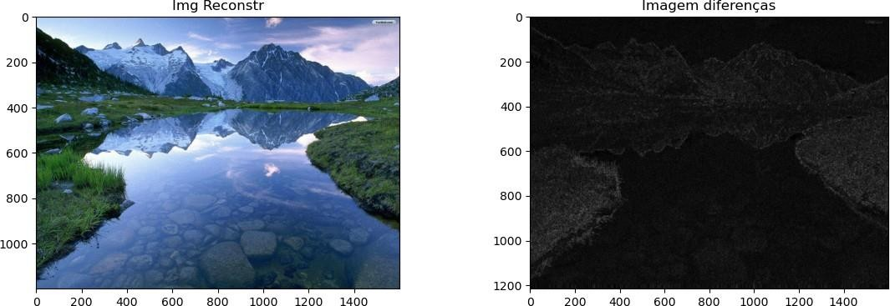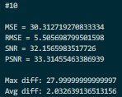

QUALIDADE 100

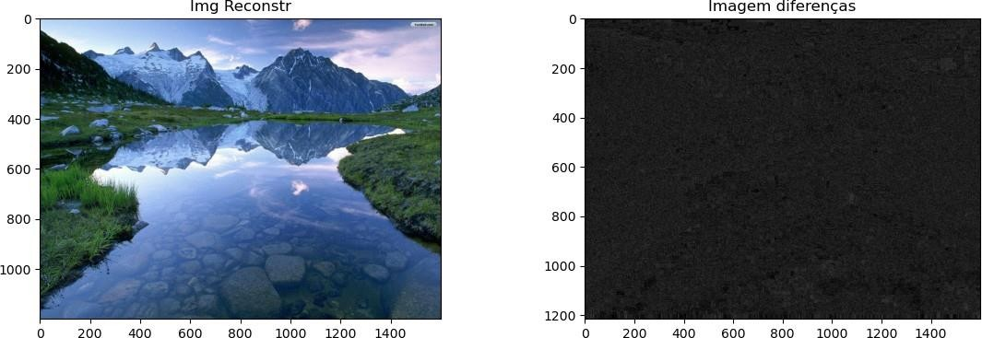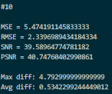

MSE (Mean Squared Error): Essa métrica mede a média dos quadrados dos erros, ou seja, a média quadrática da diferença entre os valores de pixel originais e comprimidos. Um valor MSE menor indica uma qualidade de imagem mais alta. Nas imagens, o MSE diminui conforme aumentamos a qualidade, o que é esperado.

RMSE (Root Mean Squared Error): É a raiz quadrada do MSE, proporcionando uma métrica de erro na mesma unidade dos dados da imagem. A tendência é semelhante ao MSE; menores valores de RMSE correspondem a uma melhor qualidade de imagem.

SNR (Signal-to-Noise Ratio): Esta é uma medida da relação entre o sinal desejado (a imagem original) e o ruído de fundo (erros introduzidos pela compressão). Valores mais altos de SNR indicam uma imagem de maior qualidade. Os valores de SNR aumentam com a qualidade nas imagens fornecidas.

PSNR (Peak Signal-to-Noise Ratio): Derivado do MSE, o PSNR é utilizado para medir a qualidade de imagens reconstruídas após compressão. Quanto maior o PSNR, melhor é considerada a qualidade da imagem. Os dados obtidos mostram que o PSNR aumenta com a qualidade da imagem.

Max_diff e Avg_diff: "max_diff" refere-se à maior diferença entre os valores de pixel no canal Y da imagem original e da imagem comprimida, enquanto "avg_diff" refere-se à média dessas diferenças. Idealmente, queremos que ambos os valores sejam baixos, indicando que a compressão teve um impacto mínimo na qualidade percebida da imagem. As imagens mostram que, conforme a qualidade melhora, o "max_diff" e o "avg_diff" diminuem.

Conclusões:

A qualidade da imagem melhora à medida que o fator de qualidade aumenta. Isso é demonstrado pelo decréscimo nos valores de MSE e RMSE, e pelo aumento dos valores de SNR e PSNR.

A imagem diferença se torna progressivamente mais escura à medida que aumentamos o fator de qualidade, o que indica menos diferenças entre a imagem original e a comprimida.

No extremo mais alto de qualidade (QUALIDADE 100), as diferenças entre a imagem original e a comprimida são mínimas, com a imagem diferença quase totalmente escura e métricas de distorção apresentando os melhores valores (menor MSE e maior PSNR).

Essa análise sugere que uma taxa de compressão mais alta (fator de qualidade mais baixo) resulta em maior perda de detalhes da imagem, o que pode ser aceitável dependendo do uso pretendido da imagem. Em aplicações onde a qualidade da imagem é crítica, uma taxa de compressão mais baixa (fator de qualidade mais alto) seria necessária.

**10.6. Volte a analisar a alínea 1, de forma a validar/complementar as conclusões tiradas nesse ponto.**

Voltando a alínea 1, podemos relembrar a seguinte afirmação:

"Quanto maior a taxa de compressão, pior poderá ser a qualidade da imagem"

Analisando, podemos de fato concordar agora, pois conseguimos validar ao longo deste projeto que quanto maior a qualidade da imagem, menos compressão temos. Além disso, pela experimentação e do nosso ponto de vista, a melhor escolha em termos de equilíbrio entre compressão e qualidade da imagem seria o fator 75, já que nos permitiu ter uma compressão da imagem e que não comprometeu a sua qualidade significativamente.

??